IMPORTANTE:
Antes de empezar a hacer nada tengo que ejecutar todo esto:
subl para abrir el proyecto
cd Directorio 2.- Dev/bloggest aquí es donde tengo todo. Este documento está en doc.
source activate bloggest3.5 - Activar el entorno virtual
python manage.py runserver →ejecutamos nuestro proyecto y ya podemos verlo funcionando en el explorador.

GITHUB
Lo primero es crear nuestro repositorio en un gestor de versiones. He creado el repo bloggest en github.
Ahora seguimos los pasos que nos indica en la línea de comandos:
Nos cambiamos a nuestro directorio de bloggest.
echo "# Bloggest" >> README.md
Inicializamos el repositorio con: git init
así ha creado un directorio .git donde guarda toda la información
Ahora miro el estado del repositorio porque ya tengo muchos ficheros creados:
victor@victor-HP-Pavilion-dv6-Notebook-PC:~/2.- Dev/bloggest$ git status
En la rama master

Commit inicial

Archivos sin seguimiento:
(use «git add <archivo>...» para incluir en lo que se ha de confirmar)

README.md
bloggest/
bloggest35.sublime-workspace
crud.md
db.sqlite3
manage.py
posts/
templates/

no se ha agregado nada al commit pero existen archivos sin seguimiento (use «git add» para darle seguimiento)
Pues añado todos los ficheros para hacer seguimiento de todo.
victor@victor-HP-Pavilion-dv6-Notebook-PC:~/2.- Dev/bloggest$ git add README.md
victor@victor-HP-Pavilion-dv6-Notebook-PC:~/2.- Dev/bloggest$ git add bloggest/
victor@victor-HP-Pavilion-dv6-Notebook-PC:~/2.- Dev/bloggest$ git add crud.md
victor@victor-HP-Pavilion-dv6-Notebook-PC:~/2.- Dev/bloggest$ git add db.sqlite3victor@victor-HP-Pavilion-dv6-Notebook-PC:~/2.- Dev/bloggest$ git add manage.py
victor@victor-HP-Pavilion-dv6-Notebook-PC:~/2.- Dev/bloggest$ git add posts/
victor@victor-HP-Pavilion-dv6-Notebook-PC:~/2.- Dev/bloggest$ git add templates/
victor@victor-HP-Pavilion-dv6-Notebook-PC:~/2.- Dev/bloggest$ git add docs/
Veamos ahora el status:
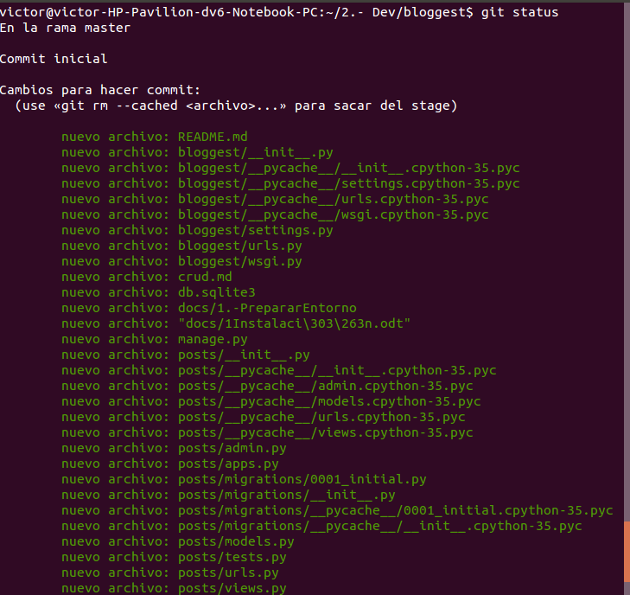
Ahora hacemos el primer commit. Antes nos identificamos:
victor@victor-HP-Pavilion-dv6-Notebook-PC:~/2.- Dev/bloggest$ git config --global user.email "victor.leon.carmona@gmail.com"
victor@victor-HP-Pavilion-dv6-Notebook-PC:~/2.- Dev/bloggest$ git config --global user.name "Víctor León"
git commit -m "first commit"
[master (root-commit) e6d83b7] first commit
31 files changed, 307 insertions(+)
create mode 100644 README.md
create mode 100644 bloggest/__init__.py
create mode 100644 bloggest/__pycache__/__init__.cpython-35.pyc
create mode 100644 bloggest/__pycache__/settings.cpython-35.pyc
create mode 100644 bloggest/__pycache__/urls.cpython-35.pyc
create mode 100644 bloggest/__pycache__/wsgi.cpython-35.pyc
create mode 100644 bloggest/settings.py
create mode 100644 bloggest/urls.py
create mode 100644 bloggest/wsgi.py
create mode 100644 crud.md
create mode 100644 db.sqlite3
create mode 100644 docs/1.-PrepararEntorno
create mode 100644 "docs/1Instalaci\303\263n.odt"
create mode 100755 manage.py
create mode 100644 posts/__init__.py
create mode 100644 posts/__pycache__/__init__.cpython-35.pyc
create mode 100644 posts/__pycache__/admin.cpython-35.pyc
create mode 100644 posts/__pycache__/models.cpython-35.pyc
create mode 100644 posts/__pycache__/urls.cpython-35.pyc
create mode 100644 posts/__pycache__/views.cpython-35.pyc
create mode 100644 posts/admin.py
create mode 100644 posts/apps.py
create mode 100644 posts/migrations/0001_initial.py
create mode 100644 posts/migrations/__init__.py
create mode 100644 posts/migrations/__pycache__/0001_initial.cpython-35.pyc
create mode 100644 posts/migrations/__pycache__/__init__.cpython-35.pyc
create mode 100644 posts/models.py
create mode 100644 posts/tests.py
create mode 100644 posts/urls.py
create mode 100644 posts/views.py
create mode 100644 templates/index.html

Ahora podemos verlo con git log:
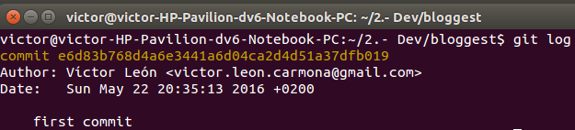

Y ahora lo subimos a github:
Por defecto se ha linkado origin a nuestro repositorio:
victor@victor-HP-Pavilion-dv6-Notebook-PC:~/2.- Dev/bloggest$ git remote -v
origin https://github.com/victorleoncarmona/Bloggest.git (fetch)
origin https://github.com/victorleoncarmona/Bloggest.git (push)

Si no se hubiera linkado, podríamos hacerlo nosotros simplemente con:
git remote add origin https://github.com/victorleoncarmona/Bloggest.git (la dirección la cogemos de nuestro github)

Así que lo que tenemos que hacer es simplemente:
git remote add origin https://github.com/victorleoncarmona/Bloggest.git
git push -u origin master
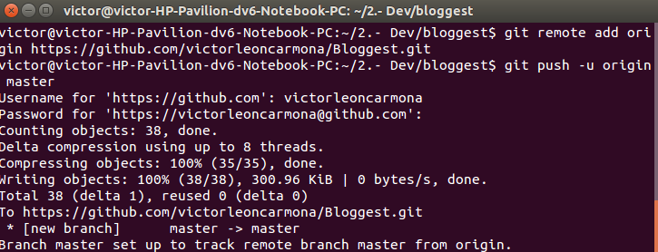
Y ya lo tenemos como podéis ver:
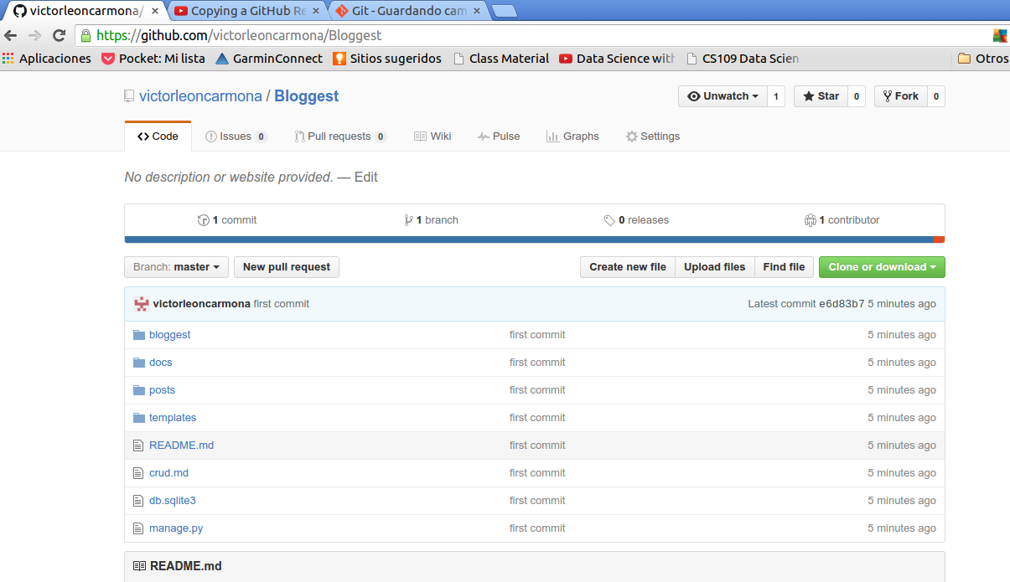
IMPORTANTE COMMIT:
A partir de ahora para simplificar los siguientes pasos cada vez que cambie algo:
git status #para ver los ficheros que faltan por subir
git add . #añade todos los ficheros excepto los que tengamos en .gitignore
git commit -m “mensaje que queramos añadir en el commit”
git push origin master #para subir nuestra rama master a nuestro remote origin
Username: victorleoncarmona
pwd: ya sabes cuál es

Recursos interesantes para saber más:
Git quick reference for beginners: http://www.dataschool.io/git-quick-re...
Tracking, staging, and committing: http://git-scm.com/book/en/Git-Basics...
Markdown Live Editor: http://jrmoran.com/playground/markdow...
Mastering Markdown: https://guides.github.com/features/ma…

Y los videos que no he llegado a ver porque de momento no necesito saber esto:
https://www.youtube.com/watch?v=-zvHQXnBO6c&index=9&list=PL5-da3qGB5IBLMp7LtN8Nc3Efd4hJq0kD

Lo primero que voy a hacer es instalarme sublimetext. Vas a la página de sublime y sigues los pasos para instalar en ubuntu:
https://www.sublimetext.com/
Ahora para ejecutarlo sólo tengo que abrir una terminal y escribir: subl
Ahora vamos a actualizar el instalado pip para ir instalando cosillas:
pip install --upgrade pip
Nos vamos a nuestro directorio Dev que hemos creado para hacer todos nuestros desarrollos.
Ahora nos creamos virtualenv ya que es fundamental trabajar con entornos virtuales con python para poder convivir con distintas versiones de software:
pip install virtualenv
Y también lo actualizamos: pip install --upgrade virtualenv
Actualizo anaconda: conda update conda
Creamos el entorno virtual Yo lo tengo que hacer con conda porque tengo instalado anaconda en lugar de python nativo: conda create -n bloggest3.5 python=3.5
Instalar paquetes adicionales: conda install -n bloggest3.5 [package]
Activamos el entorno: source activate bloggest3.5
Desactivar entorno virtual: source deactivate
Borrar un entorno que no se va a utilizar más: conda remove -n bloggest3.5 --all

Ahora hay que instalar Django. Vamos a instalar la última versión. Para ello vamos la página de django y vemos la instrucción para descargar la última versión:https://www.djangoproject.com/download/
En la página nos indican que ejecutemos: pip install Django==1.9.5
Así que vamos a nuestra máquina virtual y ejecutamos la instrucción anterior.
Si lo quiero desinstalar sólo tengo que escribir pip unisntall Django
Para actualizar django a la última versión puede ejecutar en cualquier momento: pip install Django - - upgrade
Creamos nuestro primer proyecto:django-admin.py startproject bloggest
Podemos ejecutar nuestro servidor:
python manage.py runserver
Se muestra un mensaje indicando que tenemos que ejecutar la migración de bbdd:
python manage.py migrate

Como nos indica el mensaje, ya podemos acceder en el navegado a nuestro proyecto:
http://127.0.0.1:8000/
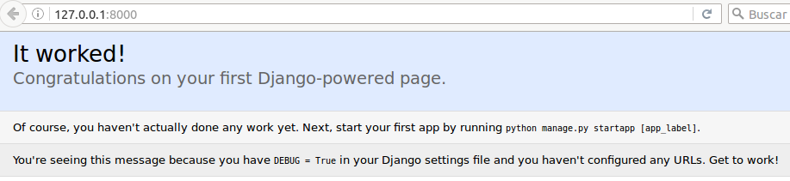
Podemos cambiar el puerto en el que escucha ejecutando: python manage.py runserver 8888

Ahora vamos a crear un superusuario y un usuario admin:
https://www.codingforentrepreneurs.com/projects/try-django-19/superuser-admin/?play=true
Me he quedado aquí casi en el final:

Lo primero es crear el proyecto en subl. Abro subl y Project→Save project as y lo creo en el directorio de bloggest.
Ahora tengo que añadir carpetas al proyecto. Voy a Project →Add folder to project y abro el directorio donde tengo mi proyecto y así me aparece en el menú lateral izquierdo de subl.
Ahora cambiamos el nombre del directorio interior bloggest por src para no confundirlo con el raiz.
Creamos el superusuario: python manage.py createsuperuser
He creado usr: victor y pwd: Maribel1
Ahora podemos entrar a las ventanas admin del proyecto: http://127.0.0.1:8000/admin
Así accedemos a la app. Está dada de alta en el fichero settings.py.
En admin podemos crear nuevos usuarios y demás.

Ahora vamos a crear una aplicación para nuestro blog. La aplicación se diferencia del proyecto en que se puede utilizar en cualquier otro proyecto. Los proyectos son conjuntos de aplicaciones.
Vamos a empezar creando una app que se llamaremos posts:
python manage.py startapp posts
Podemos ver que se nos ha creado un directorio con todo lo necesario para nuestra nueva aplicación:
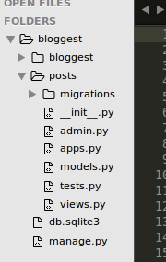

Ahora lo primero que tenemos que hacer es crear nuestro modelo de datos en models.py:
from django.db import models

# Create your models here.
class Post(models.Model):
title = models.CharField(max_length = 120)
content = models.TextField()
updated = models.DateTimeField(auto_now = True, auto_now_add= False)
timestamp = models.DateTimeField(auto_now = False, auto_now_add= True)

def __str__(self):
return self.title

#En diango 2.7 se ponía __unicode__ en lugar de __str__
Ahora tenemos que dar de alta nuestra app y nuestro modelo en nuestro proyecto:
Vamos a bloggest→settings.py y añadimos la app:
INSTALLED_APPS = [
'django.contrib.admin',
'django.contrib.auth',
'django.contrib.contenttypes',
'django.contrib.sessions',
'django.contrib.messages',
'django.contrib.staticfiles',
'posts',
]

Ahora ejecutamos la migración de nuestro modelo:
python manage.py migrate

Hay que ir corrigiendo los errores si hubiera, hasta que todo esté correcto. Una vez que todo está corregido indica que django ya lo reconoce y ahora hay que generar el script de cambios en la bbdd:
python manage.py makemigrations:
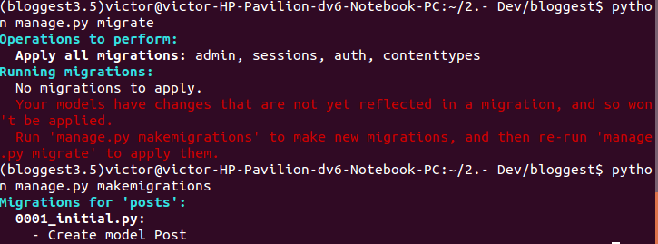
Ahora podemos ver que en la carpeta posts hay un directorio con las migraciones pendientes:

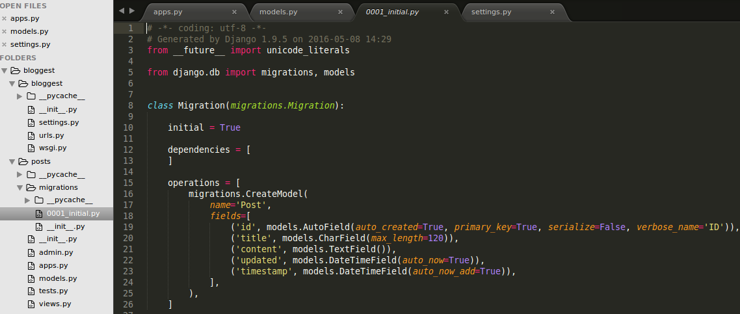
Ahora aplicamos los cambios volviendo a ejecutar:
python manage.py migrate
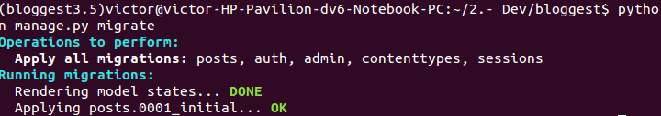
Ya tenemos nuestro modelo en la bbdd

Tenemos todos los tipos de field en la siguiente dirección:
https://docs.djangoproject.com/en/1.9/

https://www.codingforentrepreneurs.com/projects/try-django-19/model-admin/?play=true
Ahora vamos a añadir nuestro modelo a nuestro admin.py:
Para eso vamos a nuestro admin.py e importamos la clase Post:
from posts.models import Post (puedo poner sólo from .models import Post porque están en el mismo módulo).
Y ahora tengo que registrarlo en nuestro admin site: admin.site.register(Post)

Grabamos nuestro fichero admin.py y si accedemos a http://127.0.0.1:8000/admin ya veremos nuestro Post. No hace falta que reinicie el servidor, en cuanto hago el cambio lo actualiza.

https://www.codingforentrepreneurs.com/projects/try-django-19/customize-admin/?play=true
Aquí vamos a customizar nuestro admin. Podemos ver la documentación en modelsadmin-options.
En admin.py, antes de register tenemos que poner lo siguiente:
class PostModelAdmin(admin.ModelAdmin):
list_display = ['__str__','timestamp']
class Meta:
model = Post
y registramos la nueva clase: admin.site.register(Post, PostModelAdmin)

Tenemos otras opciones interesantes como: list_display_links, list_filter,seach_fields,list_editable,...

https://www.codingforentrepreneurs.com/projects/try-django-19/crud/?play=true
Ahora vamos a ver cómo crear Post pero para utilizarlo en nuestra aplicación y no através de admin.
Aprendemos un nuevo concepto: CRUD:
CREATE. Method: POST
RETRIEVE – List/Search. Method: GET
UPDATE – Method: PUT/PATCH
DELETE – Method - DELETE
A la altura de sqlite3 creamos un nuevo archivo crud.md
Para trabajar con esto debemos conocer las views. Son lo que nos van a permitir ejecutar cada uno de estos métodos.

https://www.codingforentrepreneurs.com/projects/try-django-19/writing-our-first-view/?play=true
Lo primero que vamos a hacer es crear una vista muy básica. Vamos a crear lo que se llama una function based view.
Nos vamos a views.py y creamos nuestra función:
Primero vamos a probar algo muy básico importando HttpResponse: from django.http import HttpResponse
def post_home(request):
return HttpResponse("<h1>Hello</h1>")

Con esta función le hemos dicho que cuando reciba la request, devuelva la respuesta Hello.

Ahora hay que mapear la url a la vista:
Nos vamos a urls.py y en urlpattern hacemos lo siguiente:

urlpatterns = [
url(r'^admin/', admin.site.urls),
url(r'^posts/$', posts.views.post_home),
]

Tengo una guía para aprender las expresiones regulares a utilizar en el mapeo. Puedo verla aquí junto con muchas otras quías interesantes:
https://github.com/codingforentrepreneurs/guides

Por cierto, me he dado de alta en https://www.codingforentrepreneurs.com . Usuario: mi correo y pwd:Maribel1

https://www.codingforentrepreneurs.com/projects/try-django-19/app-urls/?play=true
Ahora vamos a crear nuestra redirección de vistas un poco más dinámica. Lo primero que vamos a hacer es crear un nuevo fichero dentro de posts que lo llamaremos urls.py y copiamos todo desde nuestro fichero principal:
- Aquí puedo eliminar la redirección de admin
- Debo mantener la línea post pero vacía para que cuando no lo reconozca entre por ahí.

#redirección para vistas de posts
from django.conf.urls import url
from django.contrib import admin

#Importamos nuestra aplicación como indica las indicaciones del fichero principal
"""
Function views
1. Add an import: from my_app import views
2. Add a URL to urlpatterns: url(r'^$', views.home, name='home')
"""
from posts import views # esta creo que la puedo comentar

urlpatterns = [
url(r'^$', "posts.views.post_home"),
]

En el fichero principal debo incluir nuestro nuevo fichero de urls:
from django.conf.urls import include, url
from django.contrib import admin

#from posts import views #creo que no hace falta así que lo comento

urlpatterns = [
url(r'^admin/', admin.site.urls),
url(r'^posts/$', include("posts.urls")), #quitamos el $ xq queremos que sea sólo post
]

Si intentamos acceder a una dirección que no existe nos aparece un error:
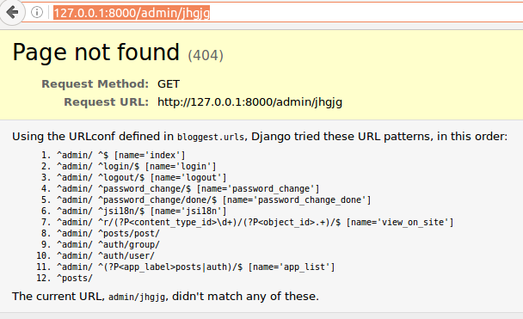
Ahora me sigue saliendo otro error:
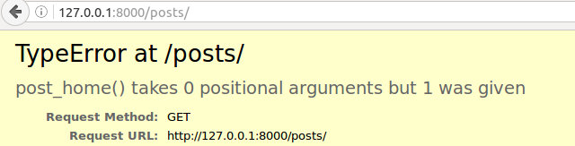
Esto se soluciona cambiando lo siguiente en views:
from django.http import HttpResponse
from django.shortcuts import render

# Create your views here.
def post_home(request):
return HttpResponse("<h1>Hello</h1>")

Ahora lo probamos y vemos que sigue exactamente igual que antes por lo que ya tenemos perfectamente integrado nuestro nuevo fichero de urls.py
Ahora vamos a quedar nuestros CRUD actions para nuestras vistas. Nos vamos a views.py:
from django.shortcuts import render

# Create your views here.
def post_create(request):
return HttpResponse("<h1>Hello</h1>")

def post_detail(request): #retrive
return HttpResponse("<h1>Hello</h1>")

def post_list(request): #list items
return HttpResponse("<h1>Hello</h1>")

def post_update(request):
return HttpResponse("<h1>Hello</h1>")

def post_delete(request):
return HttpResponse("<h1>Hello</h1>")

Ahora tenemos que ponerlos en nuestro fichero urls.py de posts:
Lo primero es importar la vista:
from . import views

urlpatterns = [
url(r'^create/$', "posts.views.post_create", name='post_create'),
url(r'^$detail/', "posts.views.post_detail", name='post_detail'),
url(r'^list/$', "posts.views.post_list", name='post_list'),
url(r'^update$', "posts.views.post_update", name='post_update'),
url(r'^delete$', "posts.views.post_delete", name='post_delete'),
]

Quito list para que sea el que coja por defecto y la ponemos la primera porque python las va buscando en orden de la primera a la última. Lo dejaría así:
url(r'^$', "posts.views.post_list", name='post_list'),
url(r'^create/$', "posts.views.post_create", name='post_create'),
url(r'^$detail/', "posts.views.post_detail", name='post_detail'),
url(r'^update$', "posts.views.post_update", name='post_update'),
url(r'^delete$', "posts.views.post_delete", name='post_delete'),

Ahora ya funciona con todos:
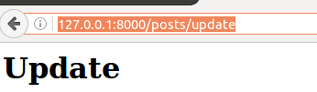

https://www.codingforentrepreneurs.com/projects/try-django-19/django-templates/?play=true
Ahora vamos a utilizar templates que es como realmente se crean las vistas en Django en lugar de crearlas en el fichero views.
Lo primero que tenemos que hacer es indicar en settings.py el directorio en el que estarán las templates. Ponemos lo siguiente en DIR dentro de TEMPLATES que estaba vacío:
Y creamos el directorio templates dentro del raiz a la misma altura que posts. Y dentro de este directorio creamos el fichero index.html con el siguiente contenido para probarlo:
<!DOCTYPE html>
<html>
<head>
<title></title>
</head>
<body>
<h1>template is working</h1>
</body>
</html>

Ahora nos vamos a views.py y por ejemplo para la dirección por defecto renderizamos a ésta vista:
def post_list(request): #list items
return render (request, "index.html",())
#return HttpResponse("<h1>List</h1>")
Y ahora si ejecutamos nos llevará a esta nueva vista.

Ahora vamos a simplificar el fichero urls.py de posts y lo vamos a dejar así:
rom django.conf.urls import url
from django.contrib import admin
from .views import (
post_list,
post_create,
post_detail,
post_update,
post_delete,
)

urlpatterns = [
url(r'^$', post_list, name='post_list'),
url(r'^create/$', post_create, name='post_create'),
url(r'^detail/$', post_detail, name='post_detail'),
url(r'^update$', post_update, name='post_update'),
url(r'^delete$', post_delete, name='post_delete'),
]

https://www.codingforentrepreneurs.com/projects/try-django-19/template-context/?play=true
Ahora vamos a ver template context.
Para ello en views.py lo que hacemos es crear la variable context y pasarla al renderizar la template:
from django.http import HttpResponse
from django.shortcuts import render

# Create your views here.
def post_create(request):
context = {
"title": "Create"
}
return render (request, "index.html",context)

def post_detail(request): #retrive
context = {
"title": "Detail"
}
return render (request, "index.html",context)

def post_list(request): #list items
context = {
"title": "List"
}
return render (request, "index.html",context)
#return HttpResponse("<h1>List</h1>")

def post_update(request):
context = {
"title": "Update"
}
return render (request, "index.html",context)

def post_delete(request):
context = {
"title": "Delete"
}
return render (request, "index.html",context)

Y en el fichero index.html podemos utilizar la variable con dos llaves:
<h1> {{ title }} is working</h1>

También podemos hacer algo más con el contexto. Ejemplo:
def post_list(request): #list items
if request.user.is_authenticated():
context = {
"title": "My user List"
}
else:
context = {
"title": "List"
}
return render (request, "index.html",context)

Si me autentifico con /admin puedo comprobar que sale el mensaje del if. Incluso podríamos renderizar templates distintos en función del link.

Siguiente video a ver:
https://www.codingforentrepreneurs.com/projects/try-django-19/queryset-basics/?play=true
Ahora vamos a ver cómo hacer queries sobre la bbdd.
Para ello vamos a ejecutar el shell de python: python manage.py shell
Podemos ejecutar lo mismo que tengo en mis ficheros porque esta shell es para mi proyecto Django.
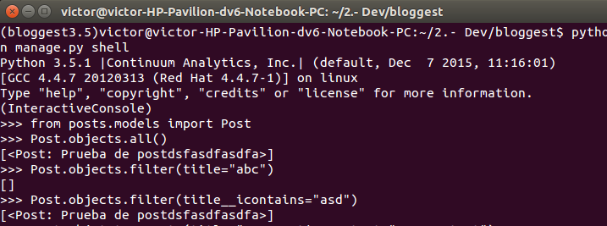
>>> from posts.models import Post
>>> Post.objects.create(title='Otro Post', content='otro contenido')
>>> Post.objects.all()
[<Post: Prueba de postdsfasdfasdfa>, <Post: New Post>, <Post: New Post>, <Post: New Post>, <Post: New Post>, <Post: New Post>, <Post: New Post>, <Post: New Post>, <Post: New Post>, <Post: New Post>, <Post: New Post>, <Post: New Post>, <Post: New Post>, <Post: New Post>, <Post: Otro Post>]
>>> Post.objects.create(title='Nuevo post', content='Otro más')
<Post: Nuevo post>
>>> queryset= Post.objects.all()
IndentationError: unexpected indent
>>> for obj in queryset:
... print (obj.title)
... print (obj.content)
... print (obj.updated)
... print (obj.timestamp)
... print (obj.id)
... print (obj.pk)
pulsamos dos veces ENTER y vemos lo siguiente:
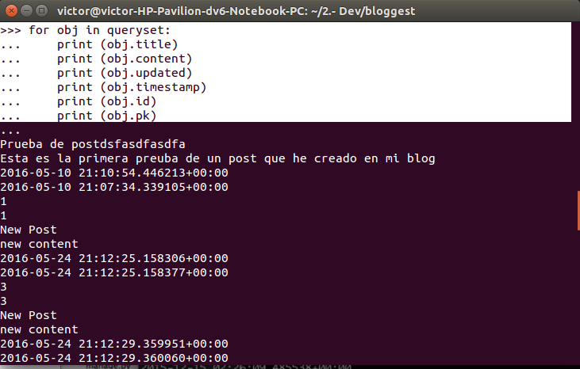
>>> exit()

Esto que hemos hecho lo podemos poner en nuestra vista. Vamos a views.py y para el post_list añadimos:
from posts.models import Post

def post_list(request): #list items
if request.user.is_authenticated():
queryset = Post.objects.all()
context = {
"object_list": queryset,
"title": "My user List"
}
else:
context = {
"title": "List"
}
return render (request, "index.html",context)

Y ahora en index.html pongo para que lo imprima. Así quedaría:
<!DOCTYPE html>
<html>
<head>
<title></title>
</head>
<body>
<h1> {{ title }} is working</h1>

{% for obj in object_list %}

{{ obj.title}}<br/>
{{ obj.content}}<br/>
{{ obj.timestamp}}<br/>
{{ obj.updated}}<br/>
{{ obj.id}}<br/>

{% endfor %}
</body>
</html>

Nos conectamos a nuestra web para ve la lista de posts y podemos verlos:
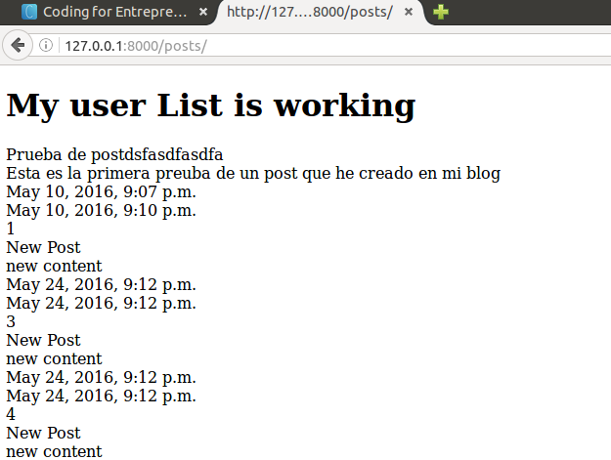
https://www.codingforentrepreneurs.com/projects/try-django-19/get-item-or-404-query/?play=true
Ahora vamos a ver lo que hacemos para mostrar solo un elemento:
En views importamos también get_object_or_404:
from django.shortcuts import render, get_object_or_404
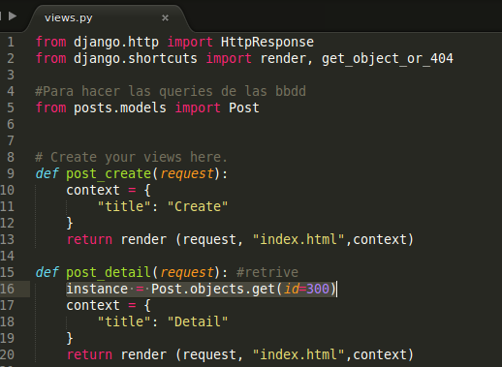
Si intento ver el detalle del elemento 300 que no existe, veré el siguiente error:
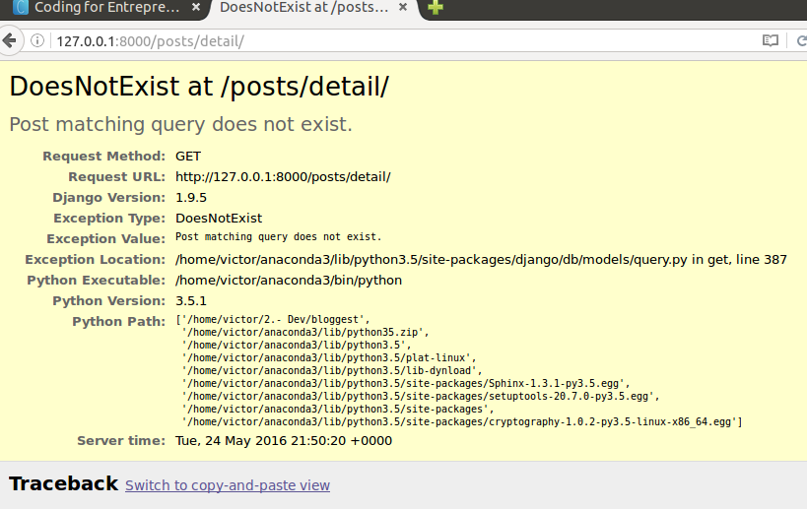
Para que no salga el error hay que cambiar la línea anterior por:
get_object_or_404(Post, id=300)
Y así sale el error de página no encontrada, en lugar del anterior:
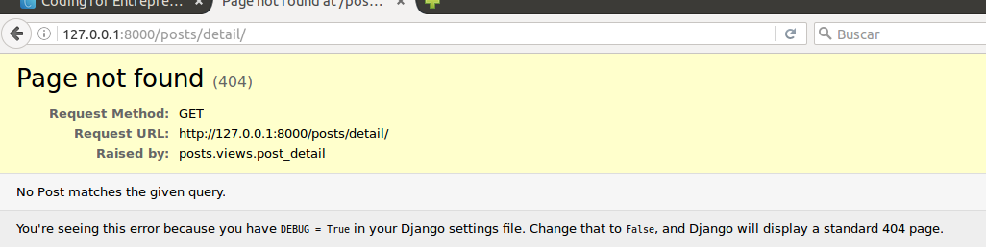
En lugar de id podemos usar cualquiera de los campos: title, timestamp,updated,…
Ahora vamos a crearnos nuestra vista en lugar de utilizar la index.html para ver los detalles:
Rederizamos en index para que vaya a una nueva plantilla que llamaremos post_detail y además incluimos nuestra variable instance en el contexto para pasarla a la plantilla:
def post_detail(request): #retrive
#instance = Post.objects.get(id=300) ¡Mejor la línea de abajo para controlar el error si no existe!
instance = get_object_or_404(Post, id=3)
context = {
"title": instance.title,
"instance": instance,
}
return render (request, "post_detail.html",context)
Creamos en templates a new file y lo llamamos: post_detail.html
<!DOCTYPE html>
<html>
<head>
<title></title>
</head>
<body>
<h1> {{ title }} </h1>

{{ instance.title}}<br/>
{{ instance.content}}<br/>
{{ instance.timestamp}}<br/>
{{ instance.updated}}<br/>
{{ instance.id}}<br/>

</body>
</html>

Y consultando el detalle del elemento 3, ahora tendríamos:
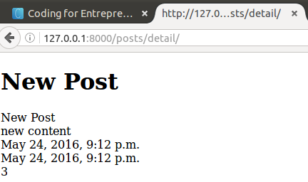

He hecho commit: git commit -m "Mostrando el detalle de un elemento"
https://www.codingforentrepreneurs.com/projects/try-django-19/dynamic-url-routing-patterns/?play=true
Ahora vamos a hacer que muestre dinámicamente los detalles de un post. Para ello hay que añadir la siguiente expresión regular en urls.py que pide que se introduzca uno o más dígitos:
url(r'^detail/(?P<id>\d+)/$', post_detail, name='post_detail'),

Si ahora pongo la url en el explorador vemos que muestra un error:
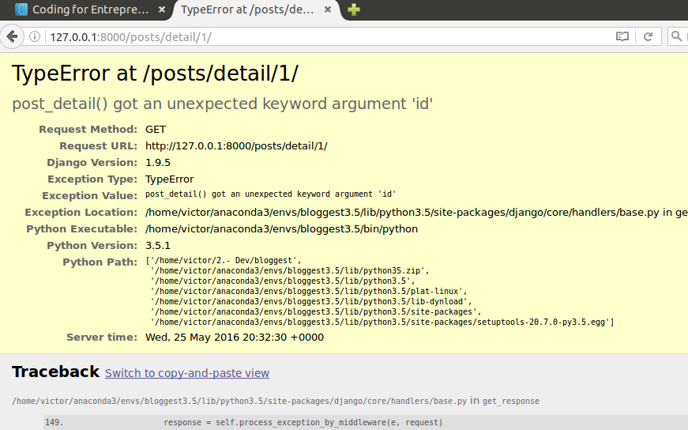

Dice que ha recibido un parámetro clave no esperado (id). Es poque en la función a la que llamamos post_list (de views.py) sólo recibe el argumento “request”. Por lo tanto hay que añadirlo así:
def post_detail(request,id=None): #retrive
instance = get_object_or_404(Post, id=id)
Y ahora ya funciona bien:
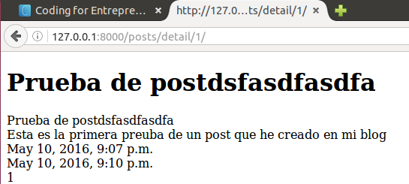

Podríamos dar incluso un paso más. Eliminar en url la palabra details para simplificar la url:
url(r'^(?P<id>\d+)/$', post_detail, name='post_detail'),
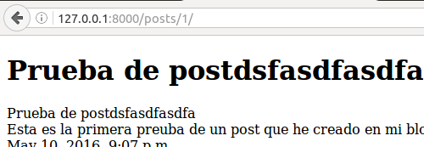

Tengo guías de regex en la siguiente dirección:
https://github.com/codingforentrepreneurs/Guides/blob/master/all/common_url_regex.md

https://www.codingforentrepreneurs.com/projects/try-django-19/url-links-get-absolute-url/?play=true
Ahora podemos crear links a los post individuales en los títulos. Para ello tenemos que ir a index.html y crear un link al título con href como ya sabemos:
<a href="/posts/{{ obj.id }}/">{{ obj.title}</a>}<br/>
Probemos:
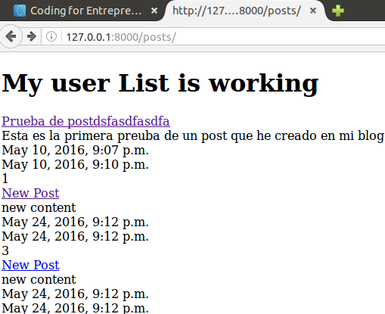

Hay una forma mejor de hacer esto que es utilizando la propiedad name de la url que en index.html la igualamos a post_details. Así que aquí hacemos lo siguiente.
En models.py importamos:
from django.core.urlresolvers import reverse
y creamos la función:
def get_absolute_url(self):
#return "/posts/%s" $(self.id) en lugar de esto ponemos lo de abajo. Es lo mismo sin hardcode:
return reverse("post_detail", kwargs={"id": self.id})
En index.html debemos poner lo siguiente justo al principio del bucle for:
/post/id/
{% url "post_detail" id=obj.id %}
<a href='{{ obj.get_absolute_url }}/'> {{ obj.title}}</a><br/>

Sigue funcionando igual.
Para hacerlo aún más dinámico, tenemos que ir a urls.py de bloggest (ojo):
url(r'^posts/', include("posts.urls", namespace='posts')),
Ahora no funciona:
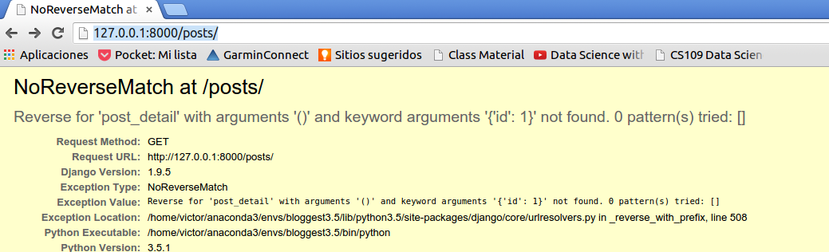
Tengo que irme a models.py e indicar en get_absolute_url indicar el namespace:
return reverse("posts:post_detail", kwargs={"id": self.id})
Y en index.html:
{% url "posts:post_detail" id=obj.id %}
Y vuelve a funcionar.
https://www.codingforentrepreneurs.com/projects/try-django-19/model-form-create-view/?play=true

